הודעה בדבר אישור תכנית מתאר מקומית

שם התכנית
לפרטים נוספים
קיבוץ רעים - תכנית כללית להרחבה והסדרה | 
מספר תכנית:651-0663088
שלבי קידום התכנית

השטחים הכלולים בתכנית ומקומם
קיבוץ רעים שוכן על גדות נחל בשור, בסמוך לתל רעים ומדרום לדרך 232. | 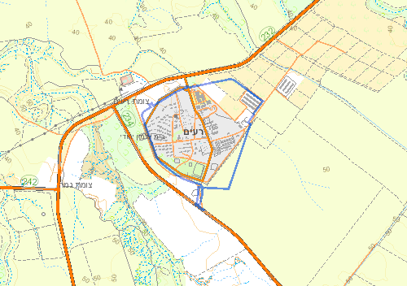
ישוב: רעים
גושים וחלקות:
מוסדר:
גוש: 100315 חלקות במלואן: 11, 15, 16, 17, 18, 20, 33.
גוש: 100315 חלקי חלקות: 5, 9, 10, 13, 19, 21, 23, 25, 28, 29, 31, 34.
גוש: 1/100338 חלקי חלקות: 1.
מטרת התכנית
יצירת מסגרת תכנונית להסדרת והרחבת הקיבוץ על ענפיו השונים והרחבת המגורים לכדי 337 יח"ד 74 יח"ד קטנות ומתחם מגורים לעובדים זמניים. כל זאת על ידי שינויים בייעודי הקרקע, קביעת הנחיות, זכויות ומגבלות בנייה תוך שימור המאפיינים הפיזיים והאדריכליים של קיבוץ רעים.
נושאים עיקרים בתכנית
עיקרי הוראות התכנית
1. שינוי ייעוד קרקע מ: אזור מגורים, שטח לבנייני צבור, אזור לבנייני משק, אזור תעשייה, אזור מלאכה, שטח חקלאי, שטח ספורט, שטח פרטי פתוח, דרכים וחניה ואזור למתקנים הנדסיים, מרכז אזרחי ודרכים ל: מגורים א', דיור מיוחד, תעשייה, מבנים ומוסדות צבור, תעסוקה ומבנים ומוסדות ציבור, מתקנים הנדסיים, קרקע חקלאית, מבני משק, דרכים, שבילים וחניות, ספורט ונופש, תיירות, שטח פרטי פתוח ושטחים פתוחים.
2. קביעת שלבי ביצוע והתניות לביצועם.
3. קביעת הוראות בדבר התכליות והשימושים בכל ייעודי הקרקע.
4. קביעת הוראות לבינוי, פיתוח ועיצוב.
5. קביעת תנאים למתן היתרי בניה.
6. קביעת הנחיות לשימור מבנים, טבע ונוף והנחיות נופיות לבינוי ופיתוח.
7. קביעת מתחמים ומבנים לשימור וקביעת הנחיות לשימור.
8. הגדרה של יחידות דיור קטנות (יחידות מעבר).
11. קביעת תא שטח לדיור מיוחד עבור מגורים לעובדים זרים זמניים בחקלאות.
הודעה על הפקדת התכנית
פורסמה בעיתונים בתאריך 21/12/2023 ובילקוט הפרסומים 11817, התשפד, עמוד 1257, בתאריך 20/11/2023
כל מעוניין רשאי לעיין בתכנית באתר מידע תכנוני של מינהל התכנון בכתובת https://mavat.iplan.gov.il, במשרדי הועדה המחוזית לתכנון ולבניה מחוז הדרום, התקוה 4 באר שבע 84100 טלפון: 074-7697169 ובמשרדי ועדה מקומית לתכנון ולבניה נגב מערבי, טלפון:08-6834700 בימים ובשעות שהמשרדים האמורים פתוחים לקהל.

עודד פלוס
יו"ר הועדה המחוזית לתכנון ולבניה
מחוז דרום

